# 开发过程

## 项目创建

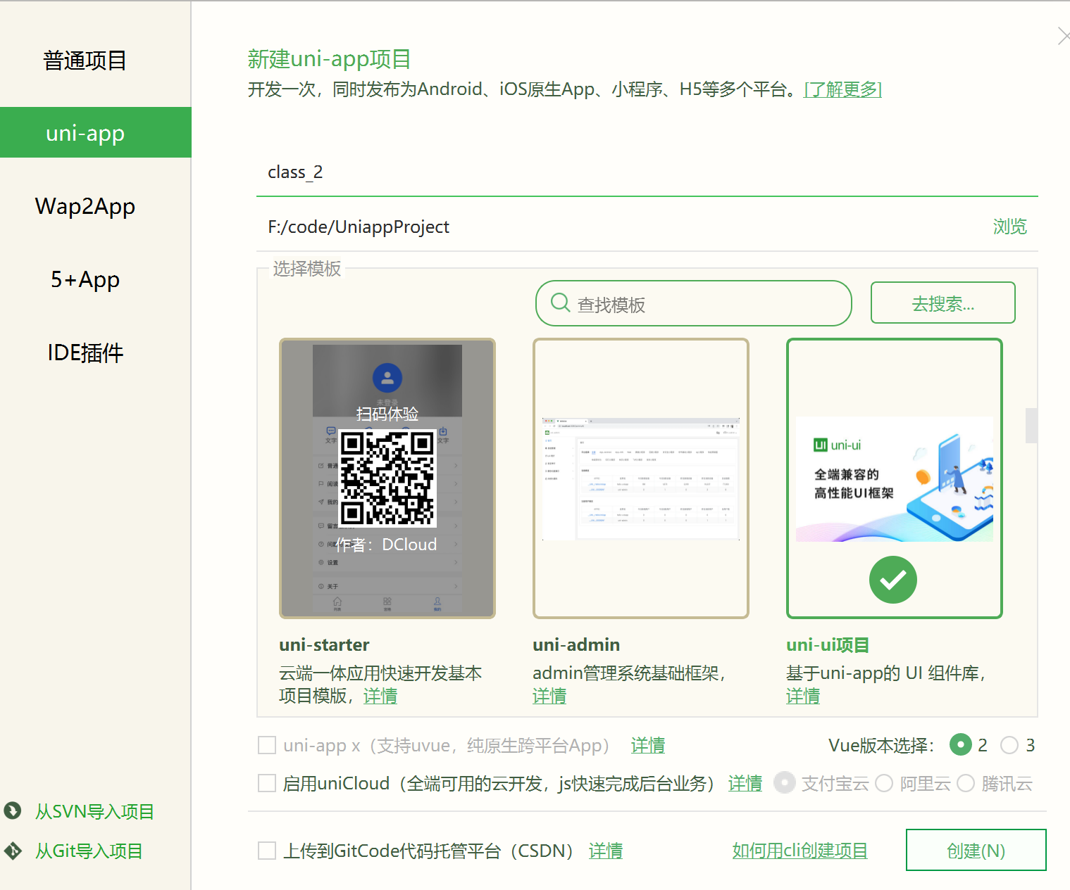

## 项目配置

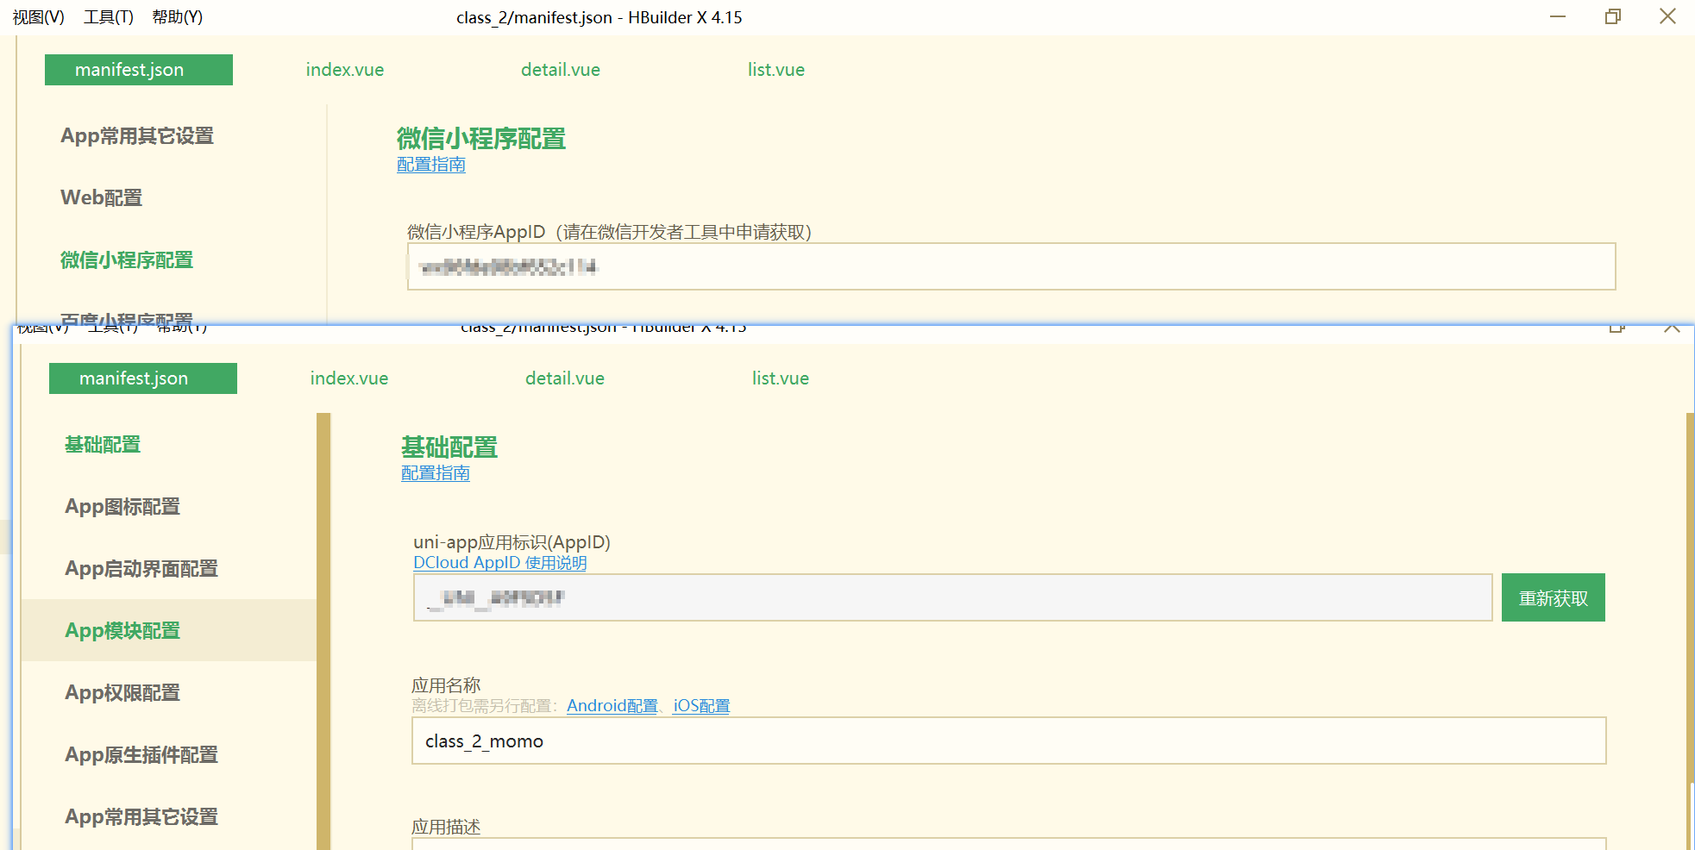

## 页面创建

删除pages/index，并在pages 下创建list和detail

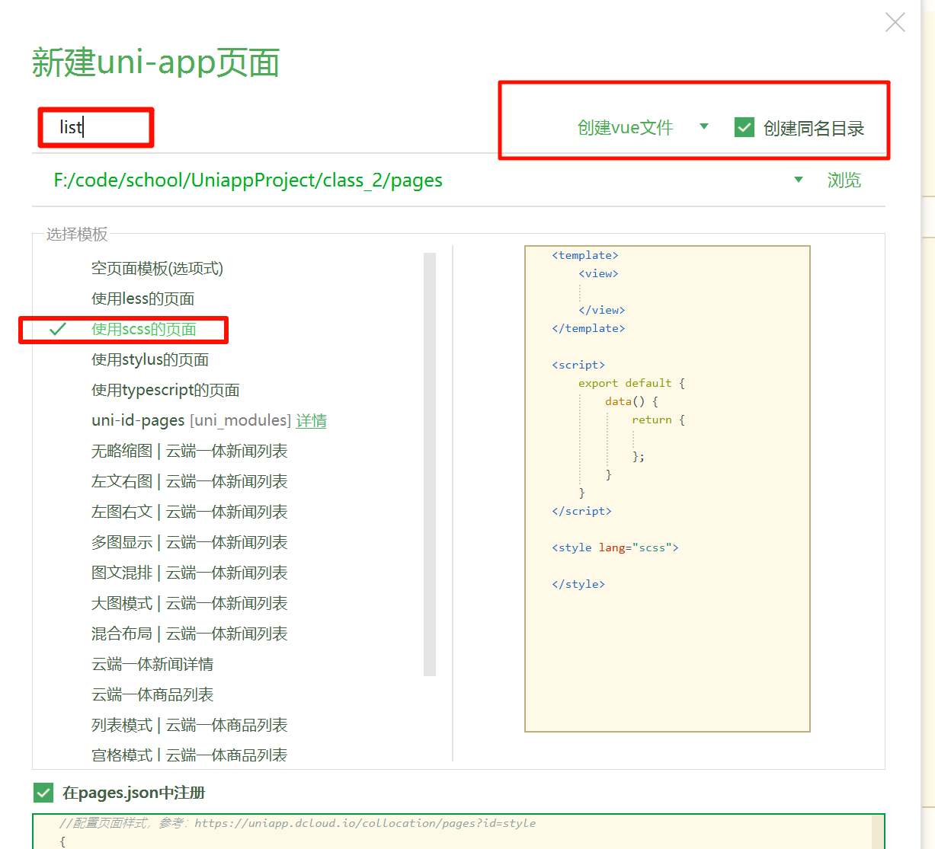

## 页面设计

### 导入需要的图片和时间函数tool.js

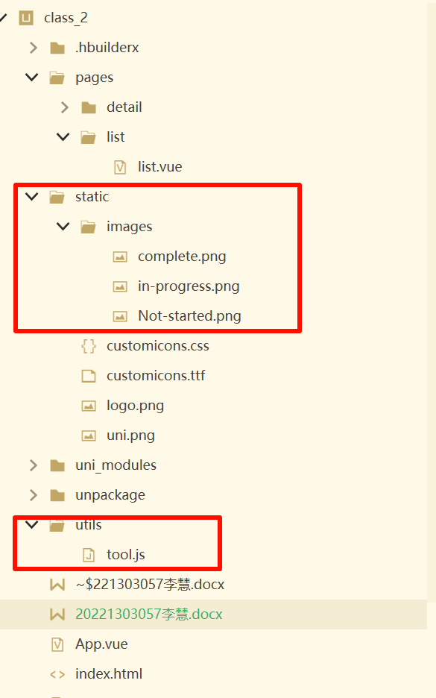

### 备忘录列表list.vue

#### 图片地址拼接

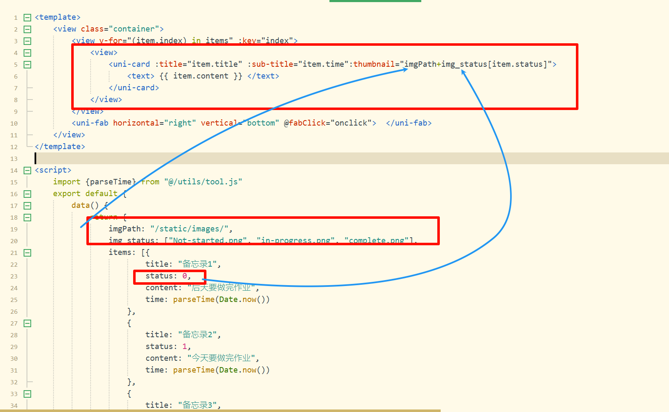

#### 增加按钮添加/修改

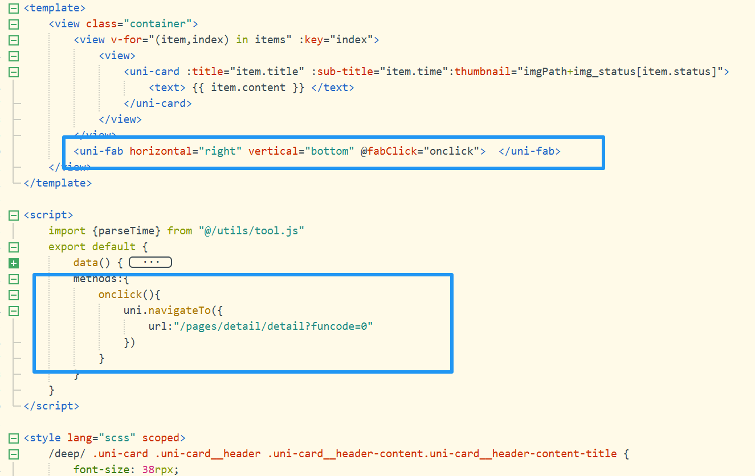

### detail.vue页面设计

此页面为添加/修改页面

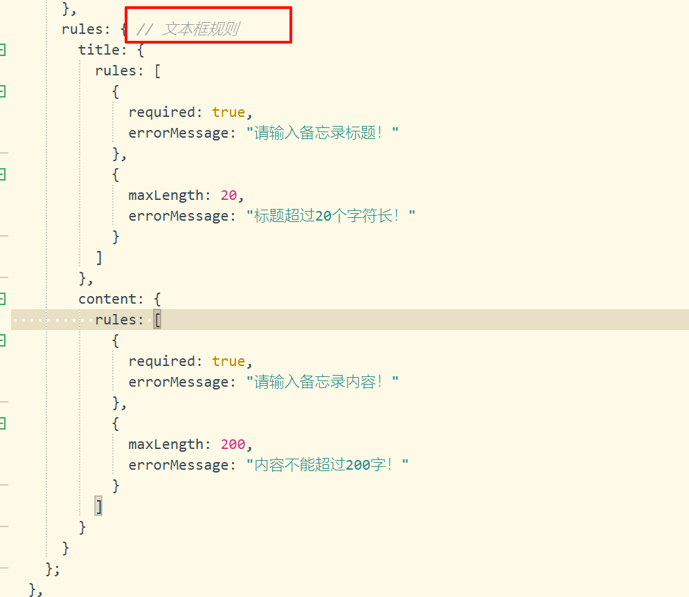

## 数据缓存

### 数据存储

uni.setStorageSync采用同步方式向数据缓存中追加数据，由于缓存是全局的缓存，可以被任何页面访问，也可以在任何页面中被修改（添加或删除）。

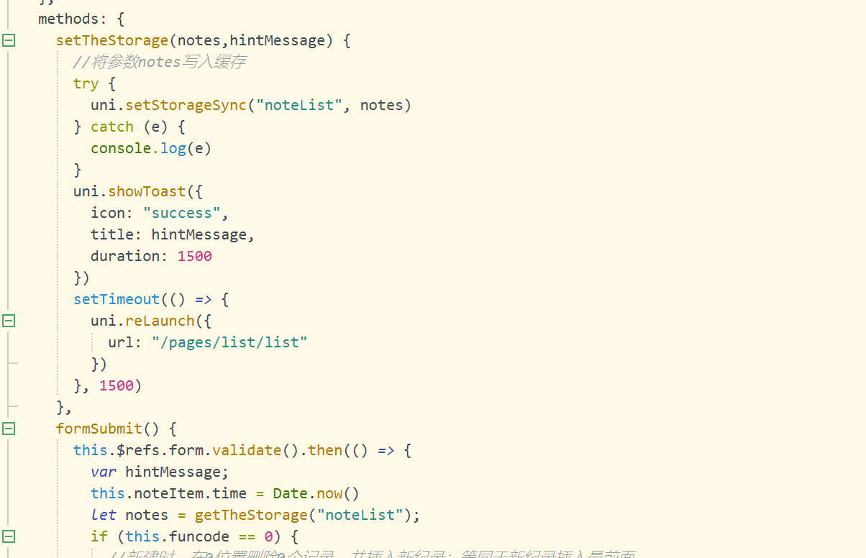

### 数据更新、修改、读取、删除

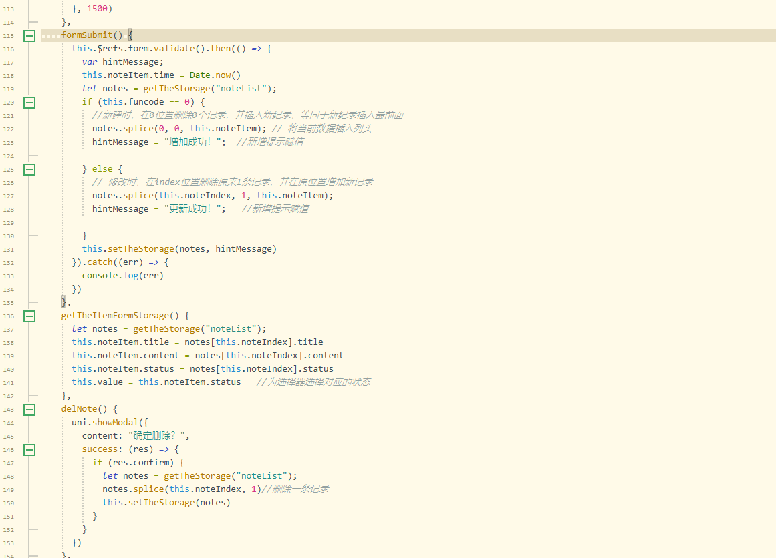

# 运行结果

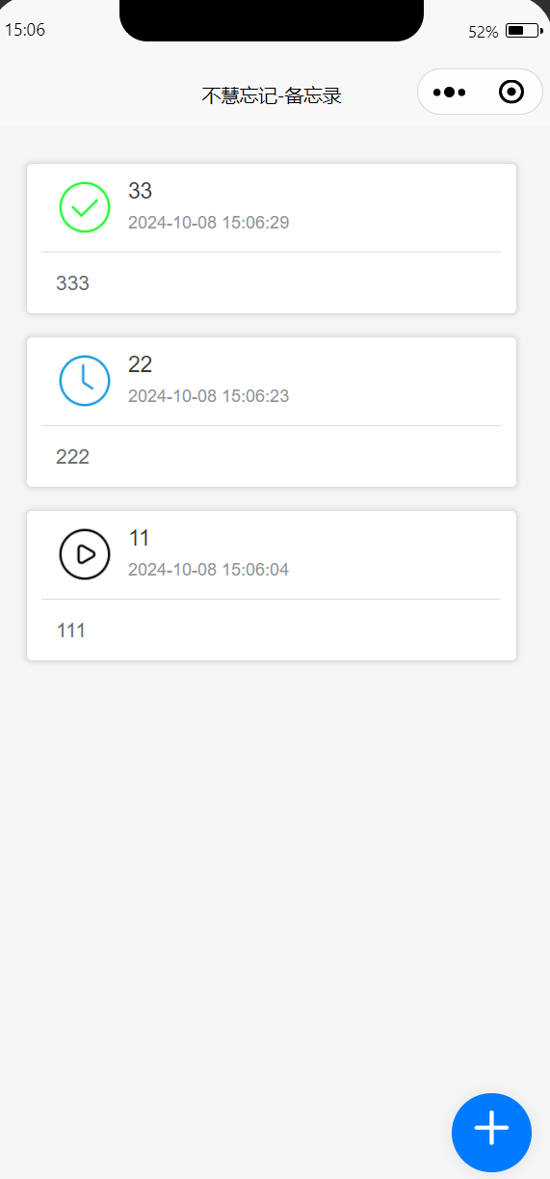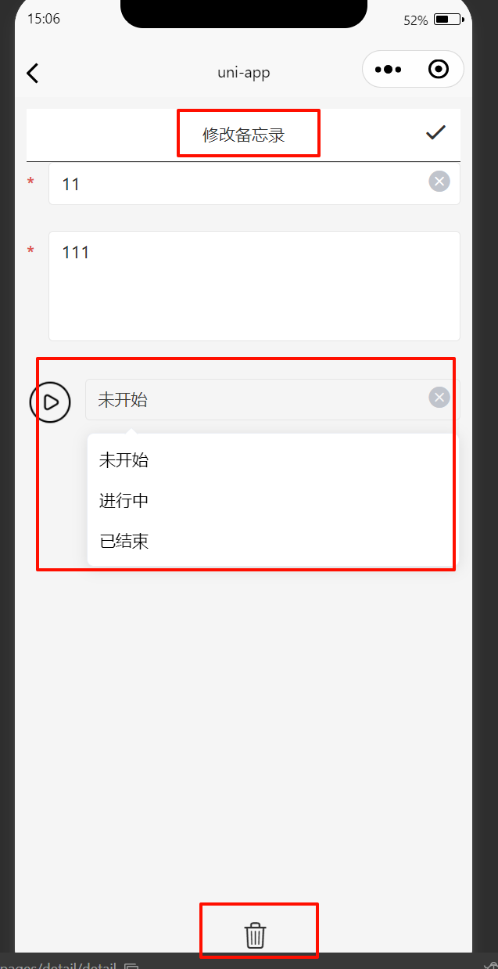

# 项目优化与修改

## 样式优化

增加底部导航栏、新增随笔页面和我的页面 随笔页面无需进度图片，我的页面包括个人信息和退出登录

## 功能优化

增加最后修改时间和创建时间

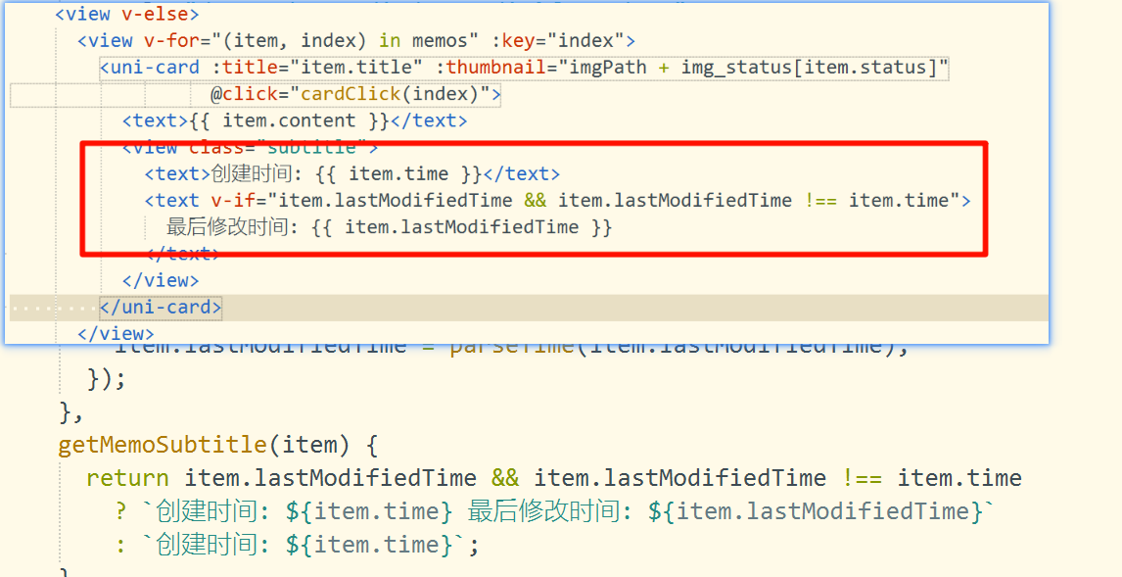

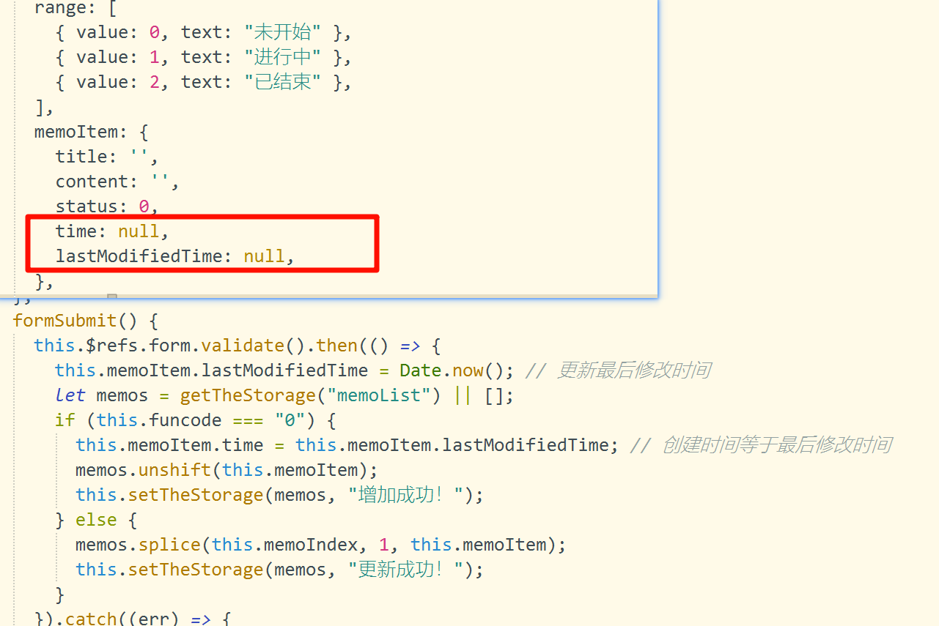

## 缓存优化方案

本地缓存+云端缓存

本地进行存储、本地与云端进行定期同步

结合本地缓存与云端缓存，通过本地存储和定期同步，优化数据访问速度和一致性，以提升小程序的用户体验。

## 修改后项目展示

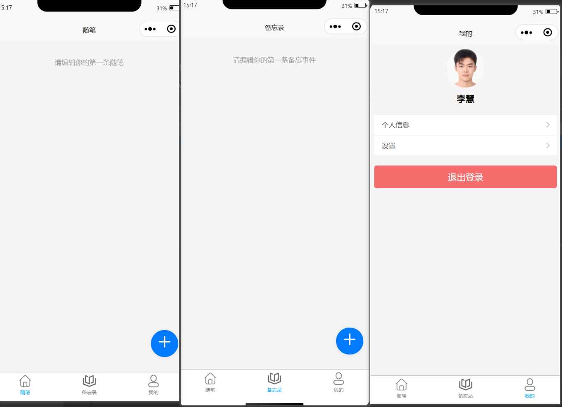

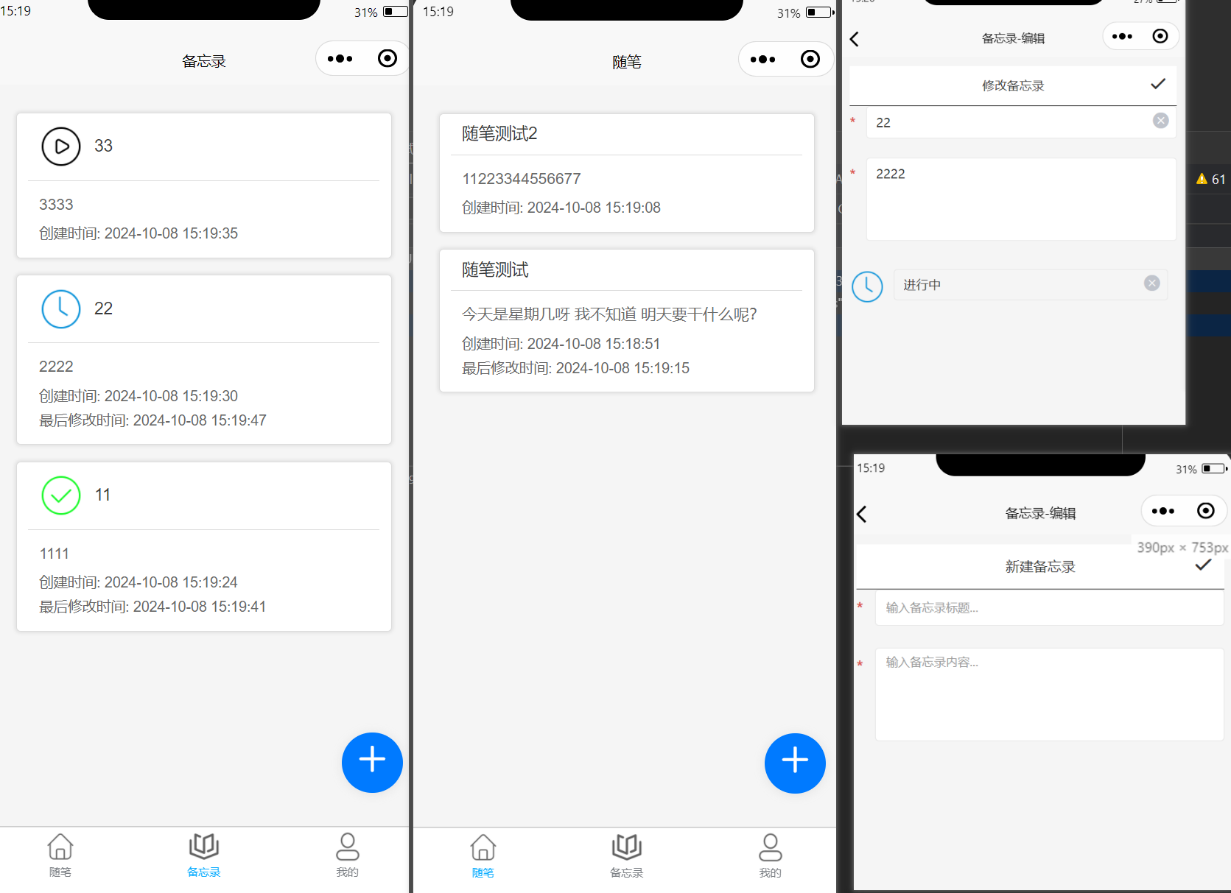

# 扩展思考

如果记录增多，可以采用分页或滚动加载的方式来提升用户体验和性能。对于超过30条的记录，限制显示最新的记录，并提供“查看更多”按钮